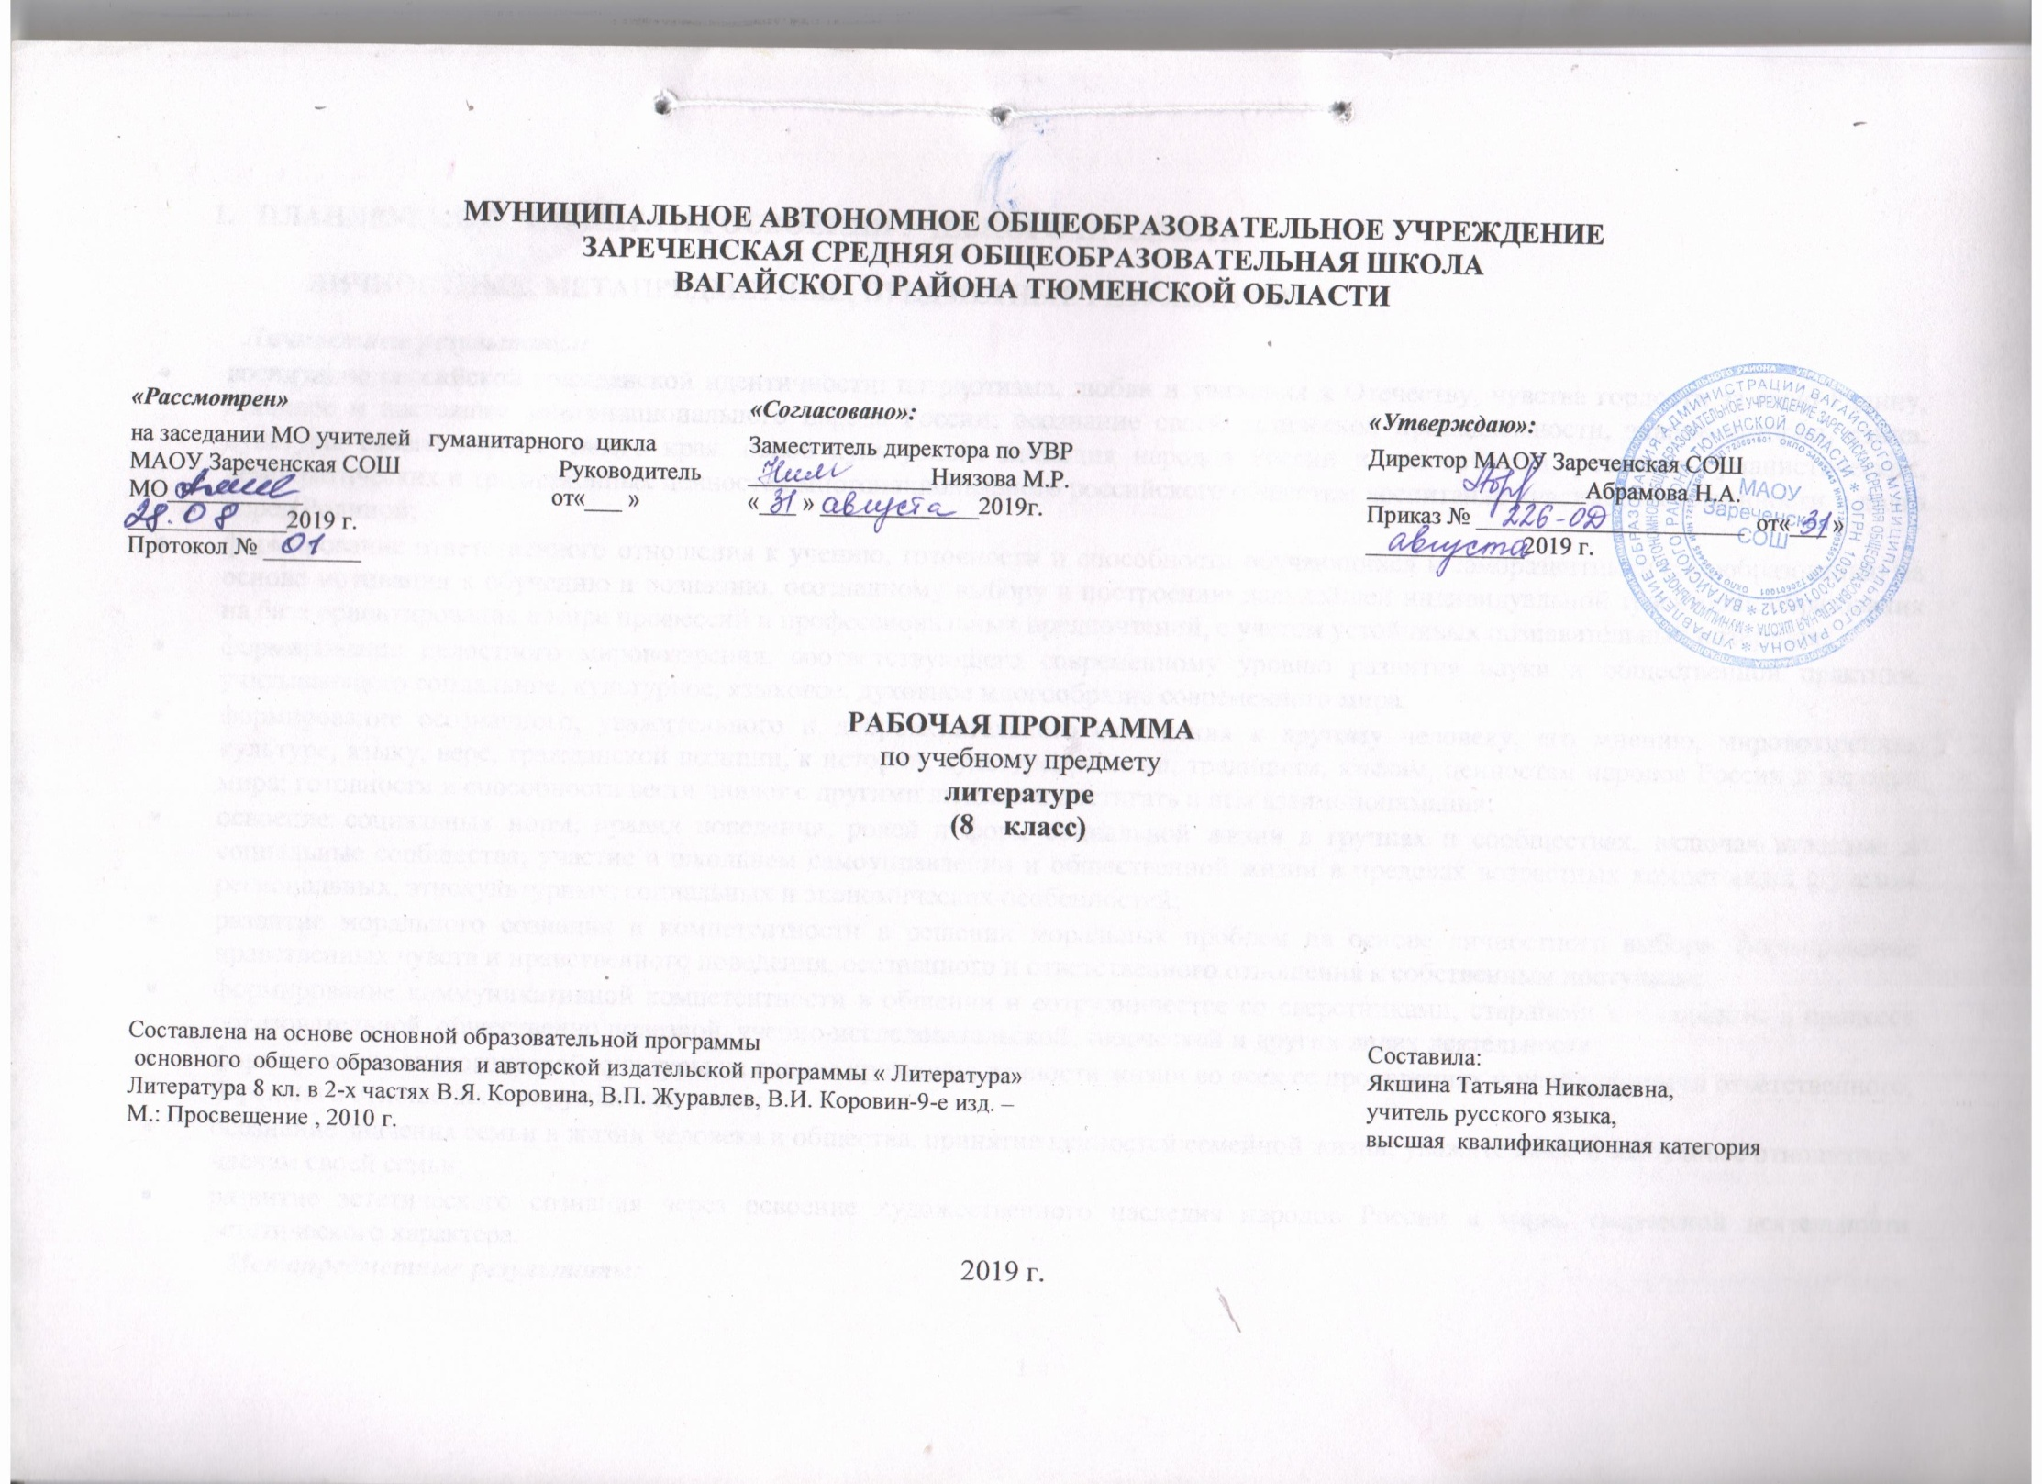

- ПЛАНИРУЕМЫЕ РЕЗУЛЬТАТЫ ОСВОЕНИЯ УЧЕБНОГО ПРЕДМЕТА

ЛИЧНОСТНЫЕ, МЕТАПРЕДМЕТНЫЕ, ПРЕДМЕТНЫЕ РЕЗУЛЬТАТЫ
Личностные результаты:
- воспитание российской гражданской идентичности: патриотизма, любви и уважения к Отечеству, чувства гордости за свою Родину, прошлое и настоящее многонационального народа России; осознание своей этнической принадлежности, знание истории, языка, культуры своего народа, своего края, основ культурного наследия народов России и человечества; усвоение гуманистических, демократических и традиционных ценностей многонационального российского общества; воспитание чувства ответственности и долга перед Родиной;
- формирование ответственного отношения к учению, готовности и способности обучающихся к саморазвитию и самообразованию на основе мотивации к обучению и познанию, осознанному выбору и построению дальнейшей индивидуальной траектории образования на базе ориентирования в мире профессий и профессиональных предпочтений, с учетом устойчивых познавательных интересов;
- формирование целостного мировоззрения, соответствующего современному уровню развития науки и общественной практики, учитывающего социальное, культурное, языковое, духовное многообразие современного мира;
- формирование осознанного, уважительного и доброжелательного отношения к другому человеку, его мнению, мировоззрению, культуре, языку, вере, гражданской позиции, к истории, культуре, религии, традициям, языкам, ценностям народов России и народов мира; готовности и способности вести диалог с другими людьми и достигать в нем взаимопонимания;
- освоение социальных норм, правил поведения, ролей и форм социальной жизни в группах и сообществах, включая взрослые и социальные сообщества; участие в школьном самоуправлении и общественной жизни в пределах возрастных компетенций с учетом региональных, этнокультурных, социальных и экономических особенностей;
- развитие морального сознания и компетентности в решении моральных проблем на основе личностного выбора, формирование нравственных чувств и нравственного поведения, осознанного и ответственного отношения к собственным поступкам;
- формирование коммуникативной компетентности в общении и сотрудничестве со сверстниками, старшими и младшими в процессе образовательной, общественно полезной, учебно-исследовательской, творческой и других видах деятельности;
- формирование экологической культуры на основе признания ценности жизни во всех ее проявлениях и необходимости ответственного, бережного отношения к окружающей среде;
- осознание значения семьи в жизни человека и общества, принятие ценностей семейной жизни, уважительное и заботливое отношение к членам своей семьи;
- развитие эстетического сознания через освоение художественного наследия народов России и мира, творческой деятельности эстетического характера.
Метапредметные результаты:
- умение самостоятельно определять цели своего обучения, ставить и формулировать для себя новые задачи в учебе и познавательной деятельности;
- умение самостоятельно планировать пути достижения целей, в том числе альтернативные, осознанно выбирать наиболее эффективные способы решения учебных и познавательных задач;
- умение соотносить свои действия с планируемыми результатами, осуществлять контроль своей деятельности в процессе достижения результата, определять способы действий в рамках предложенных условий и требований, корректировать свои действия в соответствии с изменяющейся ситуацией;
- умение оценивать правильность выполнения учебной задачи, собственные возможности ее решения;
- владение основами самоконтроля, самооценки, принятия решений и осуществления осознанного выбора в учебной и познавательной деятельности;
- умение определять понятия, создавать обобщения, устанавливать аналогии, классифицировать, самостоятельно выбирать основания и критерии для классификации, устанавливать причинно-следственные связи, строить логическое рассуждение, умозаключение (индуктивное, дедуктивное и по аналогии) и делать выводы;
- умение создавать, применять и преобразовывать знаки и символы, модели и схемы для решения учебных и познавательных задач;
- смысловое чтение; умение организовывать учебное сотрудничество и совместную деятельность с учителем и сверстниками; работать индивидуально и в группе: находить общее решение и разрешать конфликты на основе согласования позиций и учета интересов; формулировать, аргументировать и отстаивать свое мнение;
- умение осознанно использовать речевые средства в соответствии с задачей коммуникации, для выражения своих чувств, мыслей и потребностей, планирования и регуляции своей деятельности; владение устной и письменной речью, монологической контекстной речью;
- формирование и развитие компетентности в области использования информационно-коммуникационных технологий.
Предметные результаты:
- понимание ключевых проблем изученных произведений русского фольклора и фольклора других народов, древнерусской литературы, литературы XVIII в., русских писателей XIX-XX вв., литературы народов России и зарубежной литературы;
- понимание связи литературных произведений с эпохой их написания, выявление заложенных в них вневременных, непреходящих нравственных ценностей и их современного звучания;
- умение анализировать литературное произведение: определять его принадлежность к одному из литературных родов и жанров; понимать и формулировать тему, идею, нравственный пафос литературного произведения; характеризовать его героев, сопоставлять героев одного или нескольких произведений;
- определение в произведении элементов сюжета, композиции, изобразительно-выразительных средств языка, понимание их роли в раскрытии идейно-художественного содержания произведения (элементы филологического анализа); владение элементарной литературоведческой терминологией при анализе литературного произведения;
- приобщение к духовно-нравственным ценностям русской литературы и культуры, сопоставление их с духовно-нравственными ценностями других народов;
- формулирование собственного отношения к произведениям литературы, их оценка;
- собственная интерпретация (в отдельных случаях) изученных литературных произведений;
- понимание авторской позиции и свое отношение к ней;
- восприятие на слух литературных произведений разных жанров, осмысленное чтение и адекватное восприятие;
- умение пересказывать прозаические произведения или их отрывки с использованием образных средств русского языка и цитат их текста, отвечать на вопросы по прослушанному или прочитанному тексту, создавать устные монологические высказывания разного типа, вести диалог;
- написание изложений и сочинений на темы, связанные с тематикой, проблематикой изученных произведений; классные и домашние творческие работы; рефераты на литературные и общекультурные темы;
- понимание образной природы литературы как явления словесного искусства; эстетическое восприятие произведений литературы; формирование эстетического вкуса;
- понимание русского слова в его эстетической функции, роли изобразительно-выразительных языковых средств в создании художественных образов литературных произведений.

2. СОДЕРЖАНИЕ УЧЕБНОГО ПРЕДМЕТА

Введение(1 ч)
1. Русская литература и история. Интерес русских писателей к историческому прошлому своего народа. Историзм классиков русской литературы. (1ч.)
Устное народное творчество(2 ч)
В мире русской народной песни (лирические и исторические песни). Отражение жизни народа в народной песне: «В тёмном лесе…», «Уж ты ночка…», «Вдоль по улице метелица метёт…»; «Пугачёв в темнице», «Пугачёв казнён».
Частушки как малый песенный жанр. Отражение различных сторон жизни народа в частушках. Разнообразие тематики и поэтика частушек. (1ч.)
Предания как исторический жанр русской народной прозы. «О Пугачеве». «О покорении Сибири Ермаком…» Особенности содержания и формы народных преданий. (1ч.)
Из древнерусской литературы (2ч.)
Из «Жития Александра Невского».(1ч.) Защита русских земель от нашествий и набегов врагов. Бранные подвиги Александра Невского и его духовный подвиг самопожертвования. Художественные особенности воинской повести и жития.
2. 2. «Шемякин суд». (1ч.) Изображение действительных и вымышленных событий – главное новшество литературы 17 века. Новые литературные герои – крестьянские и купеческие сыновья. Сатира на судебные порядки, комические ситуации с двумя плутами. Особенности поэтики бытовой сатирической повести.
Из русской литературы 18 века(4 ч)
Д.И.Фонвизин (4 ч.). Слово о писателе. «Недоросль» (сцены). Сатирическая направленность комедии. Проблема воспитания истинного гражданина. Социальная и нравственная проблематика комедии. Проблемы воспитания, образования гражданина. Говорящие фамилии и имена. Речевые характеристики персонажей как средство создания комической ситуации. Понятие о классицизме. Основные правила классицизма в драматическом произведении.
Из русской литературы 19 века(32 ч)
И.А.Крылов (1ч.). Поэт и мудрец. Язвительный сатирик и баснописец. Слово о баснописце. Басни и их историческая основа.«Обоз». Критика вмешательства императора Александра I в стратегию и тактику Кутузова в Отечественной войне 1812 года. Мораль басни. Осмеяние пороков: самонадеянности, безответственности, зазнайства. (1ч.)
4. 2. К.Ф.Рылеев (1ч.). Автор дум и сатир. Краткий рассказ о писателе. Оценка дум современниками. «Смерть Ермака». Историческая тема думы. Ермак Тимофеевич – главный герой думы, один из предводителей казаков. Тема расширения русских земель. Текст думы К.Ф.Рылеева – основа народной песни о Ермаке. (1ч.)
4. 3. А.С.Пушкин (9ч). Краткий рассказ об отношении поэта к истории и исторической теме в литературе. Основные мотивы лирики поэта. «История пугачёвского бунта» (отрывки). Заглавие Пушкина и поправка Николая I. Смысловое различие. История пугачёвского восстания в художественном произведении и историческом труде писателя и историка. История создания романа «Капитанская дочка». Форма семейных записок как выражение частного взгляда на отечественную историю.
Роман «Капитанская дочка». Пётр Гринёв – жизненный путь героя, формирование характера. Маша Миронова – нравственная красота героини. Швабрин – антигерой. Значение образа Савельича в романе. Особенности композиции. Гуманизм и историзм Пушкина. Историческая правда и художественный вымысел в романе. Фольклорные мотивы в романе. Различие авторской позиции в «Капитанской дочке» и в «Истории пугачёвского бунта».
«Пиковая дама». Проблема человека и судьбы. Система образов персонажей в повести. Образ Петербурга.
4. 4. М.Ю.Лермонтов (5ч.). Краткий рассказ о писателе, отношение к историческим темам и воплощение этих тем в его творчестве. Поэма «Мцыри» как романтическая поэма. Романтический герой. Смысл человеческой жизни для Мцыри и для монаха. Трагическое противопоставление человека и обстоятельств. Особенности композиции поэмы. Эпиграф и сюжет поэмы. Исповедь героя как композиционный центр поэмы. Образы монастыря и окружающей природы, смысл их противопоставления. Портрет и речь героя как средства выражения авторского отношения. Смысл финала поэмы.
4. 5. Н.В.Гоголь (7ч.). Краткий рассказ о писателе, его отношение к истории, исторической теме в художественном произведении. «Ревизор». Комедия «со злостью и солью». История создания и постановки комедии. Поворот русской драматургии к социальной теме. Отношение современной писателю критики, общественности к комедии. Разоблачение пороков чиновничества. Цель автора – высмеять «всё дурное в России». Новизна финала, немой сцены, своеобразие действия пьесы, вытекающее из характеров. Хлестаков и «миражная интрига». Хлестаковщина как общественное явление.
«Шинель». Образ «маленького человека» в литературе. Потеря Башмачкиным лица. Шинель как последняя надежда согреться в холодном мире. Тщетность этой мечты. Петербург – символ вечного адского холода. Духовная сила героя и противостояние бездушию общества. Роль фантастики в художественном произведении.
4. 6. М.Е.Салтыков-Щедрин (2ч.) Краткий рассказ о писателе, редакторе, издателе.«История одного города» (отрывок). Художественно-политическая сатира на современные для писателя порядки. Ирония писателя-гражданина, бичующего основанный на бесправии народа строй. Гротескные образы градоначальников. Пародия на официальные исторические сочинения.
4. 7. Н.С.Лесков (1 ч.). Краткий рассказ о писателе. «Старый гений». Нравственные проблемы рассказа. Защита обездоленных. Сатира на чиновничество. Деталь как средство создания образа в рассказе.
4. 8. Л.Н.Толстой (3ч.).Краткий рассказ о писателе. Идеал взаимной любви и согласия в обществе. «После бала». Идея разделённости двух Россий. Противоречие между сословиями и внутри них. Контраст как средство раскрытия конфликта. Психологизм рассказа. Нравственность в основе поступков героя. Мечта о воссоединении дворянства и народа.
4. 9. А.П.Чехов (1ч.). Краткий рассказ о писателе. Рассказ «О любви» как история об упущенном счастье.
4. 10. Поэзия родной природы (1ч.).
Из русской литературы 20 века(21 ч)
И. А. Бунин (1ч.). Краткий рассказ о писателе. «Кавказ». Повествование о любви в различных её состояниях и жизненных ситуациях. Мастерство Бунина-рассказчика. Психологизм прозы писателя.
5. 2.А.И.Куприн (1ч.). Краткий рассказ о писателе. «Куст сирени». Утверждение согласия и взаимопонимания, любви и счастья в семье. Самоотверженность и находчивость главной героини.
5.3. А. А. Блок (1ч.). Краткий рассказ о поэте. «Россия». Историческая тема в стихотворении, её современное звучание и смысл.
5. 4.С. А. Есенин (2ч.). Краткий рассказ о жизни и творчестве поэта. «Пугачёв». Поэма на историческую тему. Характер Пугачёва. Сопоставление образа предводителя восстания в разных произведениях: в фольклоре, у А.С.Пушкина, у С.А.Есенина. Современность и историческое прошлое в драматической поэме Есенина.
5. 5. И.С.Шмелёв (1ч.). Краткий рассказ о писателе (детство, юность, начало творческого пути). «Как я стал писателем». Рассказ о пути к творчеству. Сопоставление художественного произведения с документально-биографическими (мемуары, воспоминания, дневники).
5. 6. М.А. Осоргин (1ч.). Сочетание фантастики и реальности в рассказе «Пенсне». Мелочи быта и их психологическое содержание.
5. 7. Журнал «Сатирикон» (1ч.). Сатирическое изображение исторических событий. Приёмы и способы создания сатирического повествования. Смысл иронического повествования о прошлом и современности.
5. 8. Тэффи «Жизнь и воротник», М. Зощенко «История болезни» (1ч.). Сатира и юмор в рассказах.
5. 9. А.Т.Твардовский (3ч.). Краткий рассказ о писателе. «Василий Теркин». Жизнь народа на крутых переломах и поворотах истории в произведениях поэта. Поэтическая энциклопедия Великой Отечественной войны. Тема служения Родине. Новаторский характер В.Тёркина – сочетание черт крестьянина и убеждений гражданина, защитника родной страны. Картины жизни воюющего народа. Реалистическая правда о войне в поэме. Юмор. Композиция и язык поэмы. Связь фольклора и литературы. Восприятие поэмы читателями-фронтовиками. Оценка поэмы в литературной критике.
5. 10. А.П.Платонов (1ч.). Краткий рассказ о писателе. Нравственная проблематика рассказа «Возвращение».
5. 11. Стихи и песни о Великой Отечественной войне 1941-1945г.г. (2ч.) Традиции в изображении боевых подвигов народа и военных будней. Героизм воинов, защищающих свою Родину. Лирические и героические песни времён войны, их призывно-воодушевляющий характер. Выражение сокровенных чувств и переживаний солдат в лирических песнях.
5. 12.В.П.Астафьев(1ч.).Краткий рассказ о писателе. «Фотография, на которой меня нет». Автобиографический характер рассказа. Отражение реалий времени в рассказе. Дружеская атмосфера, объединяющая жителей деревни.
5. 13. Лирика русских поэтов и поэтов русского зарубежья о природе и Родине (обзор) (2ч.).
Из зарубежной литературы (6ч.)
У. Шекспир (2ч.). Краткий рассказ о писателе. «Ромео и Джульетта». Семейная вражда и любовь героев. Ромео и Джульетта – символ любви и жертвенности. «Вечные проблемы» в творчестве Шекспира. Конфликт как основа сюжета драматического произведения.
Сонеты «Ее глаза на звезды не похожи...», «Увы, мой стих не блещет новизной…» Воспевание поэтом любви и дружбы. Сонет как форма лирической поэзии.
6. 2. Ж.-Б. Мольер. Комедия «Мещанин во дворянстве» (сцены) (2ч.). Мольер – великий комедиограф эпохи классицизма. Сатира на дворянство и невежественных буржуа в комедии. Особенности классицизма. Комедийное мастерство Мольера. Общечеловеческий смысл комедии. 6. 3. Дж.Свифт – сатирик. «Путешествия Гулливера» как сатира на государственное устройство общества. В.Скотт. Слово о писателе. «Айвенго» как исторический роман. (2ч.)

3. ТЕМАТИЧЕСКОЕ РАСПРЕДЕЛЕНИЕ ЧАСОВ

№ | Раздел | Кол-во часов
 |  | Всего по теме | теория | практикум | к/р
1 | Введение. | 1 | 1
2 | Устное народное творчество | 2 | 2
3 | Из древнерусской литературы. | 2 | 2
4 | Из русской литературы ХVIII века | 4 | 2 | 1 | 1
5 | Из русской литературы первой половины XIX века. | 32 | 12 | 16 | 4
6 | Из русской литературы второй половины XX века. | 21 | 11 | 7 | 3
7. | Из зарубежной литературы | 6 | 3 | 3
 | ВСЕГО | 68 33 27 8

